Уважаемый Виталий,

Пишу для вас технического задание, по которому нужно будет создать для меня сайт.

1) Как вы увидите сайт будет чрезвычайно простой. Меню слева, справа страницы на которых будет располагаться информацию. Графики минимум. Все тексты и графику я предоставлю, они у меня готовы. Вот собственно и все.

2) Раньше я писал, что необходимо будет настроить платежный шдюз для списания денег с банковских карт клиентов. Необходимость в этом отпала. Мой банк не может проводить такие операции с моим счетом. Поэтому никакую систему оплаты делать на сайте не будем. Исходите при расчете стоимость ваших услуг, что систему оплаты делать не надо.

3) Также я уже сделал графику шапки у специалиста и ничего уже больше делать не нужно.

4) Теперь непосредственно по сайту. Во-первых мы возьмем сайт https://www.nakedtranslations.com/en/ и сделаем его рип. Я уже точно определился, что хочу этот сайт. То есть я бы хотел чтобы мой сайт по структуре и дизайну выглядел точно так же как и этот.

4) Открываем первую страницу сайта https://www.nakedtranslations.com/en/. Я сделал ее скриншот.

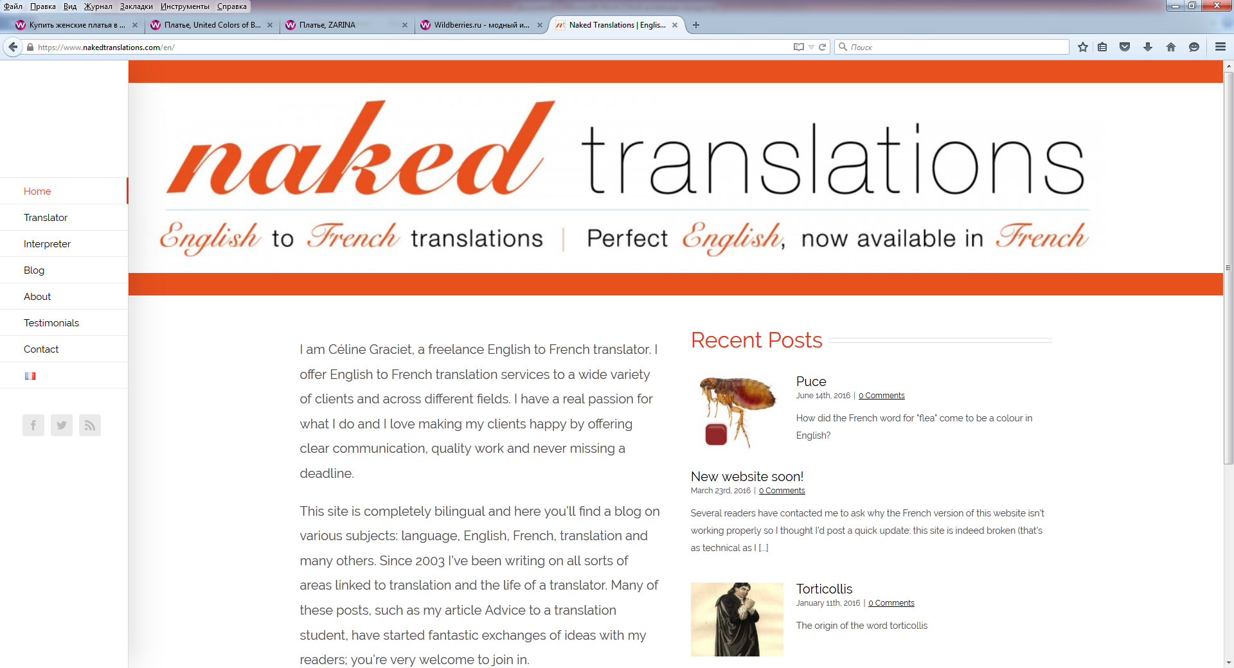
3
2
1

Смотрите, что здесь нужно поменять:

1) Слева есть меню. Я его обозначил красной цифрой 1. У них в меню 7 пунктов. А у меня будет 12 пунктов меню. Вот они:

1 About Us
2 Books
3 For Authors
4 Art Design Cover and Interior
5 Professional Editorial Services
6 Permissions and Rights
7 Distribution Services
8 For Booksellers
9 Translation Agents
10 Career Opportunities
11 F.A.Q.
12 Contact

2) На каждую из этих страниц нужно будет разместить материал текстовый. У меня он весь есть. Я его вам предоставлю. Единственное, что в раздел Books нужно будет вставить не текст, а картинки книг (они у меня тоже все есть и я их предоставлю.)
В разделе Contact нужно будет поместить карту гугл (по моему адресу) и форму обратной связи.
В разделе For Authors текст должен быть разбит на 2 столбца. Это должно выглядеть примерно так:

TRADITIONAL PUBLISHING CONTRACTS  DOK Classic Publishing seeks to discover and publish talanted progressive authors. Our goal is to build an exciting list of fresh, exciting voices, which means we're always looking for new talent! If you are one of these folks, we want to help your work reach the world.  DOK Classic Publishing means quality, which means you'll be working with some of the best in the business: editors who spot trends, and develop talent while overseeing your manuscript and working with you to manage our career; marketers with proven relationships with all on line retailers, whose knowledge of strategic pricing and on line advertising is top–notch; publicists with their expertise in social media and promotional campaigns, who can get the word out about your book. We hope that you will embrace our offer to submit your work to DOK Classic Publishing. We are looking forward to working with you. |  | CREATION YOUR OWN PUBLISHING COMPANY  We are excited to offer you extremely successful Imprint Publisher Program.  With this option, you will act as YOUR OWN publishing company by printing under your own ISBN number and imprint.  An imprint is YOUR OWN small publishing company and is the best option for independent self-publishing authors. There are many advantages to self-publishing. You remain in complete control of the finished product because you get to decide what text, images, illustrations, fonts, etc. to use in your book. You retain the rights over your manuscript, unlike publishing traditionally where your publisher usually becomes the copyright owner. You have the ability and control to set the price of your book including how much royalty you earn per copy sold. The timeline for self-publishing can also much quicker compared to traditional publishing where it often takes 2 years for your book to get published.

3) Под цифрой 2 на скриншоте указана шапка. Точнее это не общая шапка для всего сайта, на других страницах кроме титульной ее нет. Также должно быть и у меня. Шапка только на странице About Us и на странице Contact. На других не нужно.
На странице About Us будет


На странице Contact будет



Всю эту графику я вам предоставлю.

4) Под цифрой 3 на скриншоте у обвел зону, куда нужно будет вставить название моей фирмы – DOK Classic Publishing Просто черными буквами на белом фоне. Как на сайте http://levslutsky.com/lev-slutskys-blog/
Я тоже сделал с него скрин. Видите там под цифрой 3 его название завитыми буквами.
Можете что-то сделать подобное и для меня (тоже завитыми буквами)?

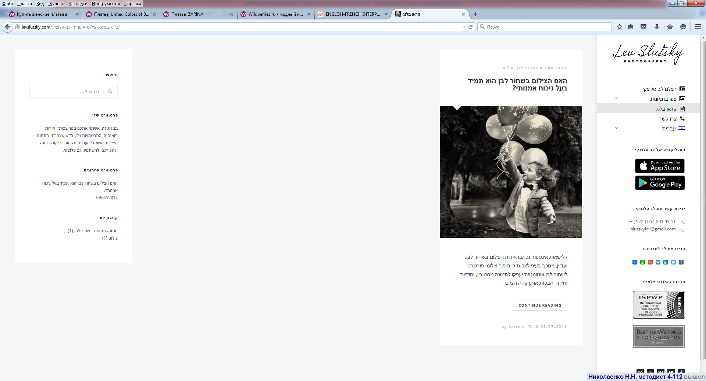
3

5) Ну вот в принципе и все. На хостинге нужно будет сделать настройки по защите антивирусами. Хостинг будет предоставляться функция счетчика, чтобы я в админке смог вести статистику посетителей. А также настроить 1 корпоративный почтовый ящик.

